Чадаева И.А.
РИС-25-2б
Табуляция
- Блок - схема:
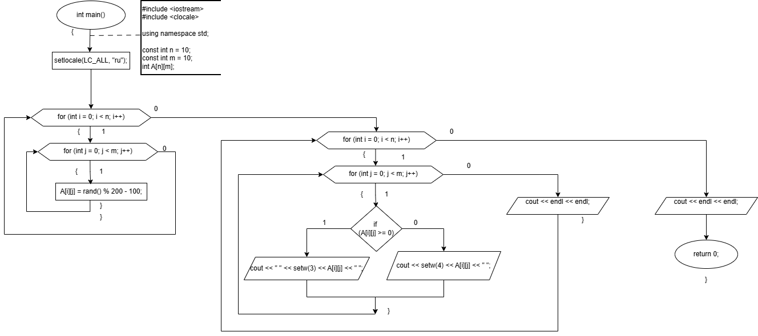
Рисунок 1 - Блок-схема

- Текст программы:
#include <iostream>
#include <clocale>
#include <iomanip>

using namespace std;

int main() {

setlocale(LC_ALL, "ru");
const int n = 10;
const int m = 10;
int A[n][m];

for (int i = 0; i < n; i++)
{
for (int j = 0; j < m; j++)
{
A[i][j] = rand() % 200 - 100;
}
}

for (int i = 0; i < n; i++) {
for (int j = 0; j < m; j++) {
if (A[i][j] >= 0) {
cout << " " << setw(3) << A[i][j] << " ";
}
else {
cout << setw(4) << A[i][j] << " ";
}
}
cout << endl << endl;
}
cout << endl << endl;

return 0;
}

- Результат выполнения работы программы:
